БИЛЕТ №1

ТРЕУГОЛЬНИК-это геометрическая фигура, образованная тремя отрезками, которые соединяют три не лежащие на одной прямой точки.

|  |  |  |
| --- | --- | --- |
| Виды треугольников | | |
| A description... Остроугольный | A description... Тупоугольный | A description... Прямоугольный |
| A description... Разносторонний | A description... Равнобедренный | A description... Равносторонний |

Если все углы треугольника острые, то треугольник называется *остроугольным;*

Если один из углов треугольника [тупой](http://ru.wikipedia.org/wiki/Тупой_угол) (больше 90°), то треугольник называется *тупоугольным;*

Если один из углов треугольника [прямой](http://ru.wikipedia.org/wiki/Прямой_угол) (равен 90°), то треугольник называется [*прямоугольным*](http://ru.wikipedia.org/wiki/Прямоугольный_треугольник).

Две стороны, образующие прямой угол, называются [катетами](http://ru.wikipedia.org/wiki/Катет), а сторона, противолежащая прямому углу, называется гипотенузой

СВОЙСТВА РАВНОБЕДРЕННОГО ТРЕУГОЛЬНИКА

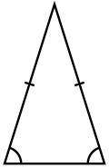 В

А С

АС-основание

АВ, ВС- боковые стороны

*Треугольник называется равнобедренным , если две его стороны равны. АВ=ВС

*Треугольник ,все стороны которого равны, называется равносторонним. 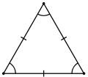

*В равнобедренном треугольнике углы при основании равны.

*В равнобедренном треугольнике биссектриса , проведенная к основанию, является медианой и высотой.

(Биссектриса, медиана и высота равнобедренного треугольника совпадают)

ПОЭТОМУ: * Высота равнобедренного треугольника, проведенная к основанию, является медианой и биссектрисой.

*Медиана равнобедренного треугольника, проведенная к основанию, является высотой и биссектрисой.

*Высота* треугольника - это *перпендикуляр,* *опущенный из любой вершины на противоположную сторону* ( или её продолжение ). Эта сторона называется *основанием треугольника*. *Три высоты треугольника всегда пересекаются* *в одной точке*, называемой *ортоцентром* треугольника.Ортоцентр остроугольного треугольника ( точка O, рис.26 ) расположен внутри треугольника, а ортоцентр тупоугольного треугольника ( точка O, рис.27 ) *–* снаружи; ортоцентр прямоугольного треугольника совпадает с вершиной прямого угла.

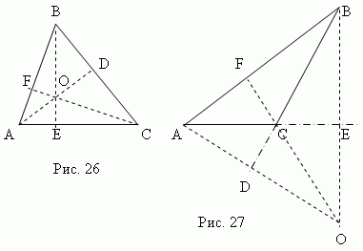

*Медиана* – это *отрезок, соединяющий любую вершину треугольника с серединой противоположной стороны.* *Три медианы треугольника* ( AD, BE, CF, рис.28 ) *пересекаются в одной точке* O, всегда лежащей внутри треугольника и являющейся его *центром тяжести.* *Эта точка делит каждую медиану в отношении 2:1, считая от вершины.*

*Биссектриса* – это *отрезок биссектрисы угла от вершины до точки пересечения с противоположной стороной.* *Три биссектрисы треугольника* ( AD, BE, CF, рис.29 ) *пересекаются в одной точке* О, всегда лежащей внутри треугольника и являющейся *центром вписанной окружности. (Биссектрисой угла называется луч, исходящий из вершины угла и делящий его на два равных угла)*

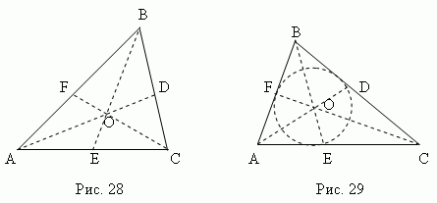

*Биссектриса делит противоположную сторону на части, пропорциональные прилегающим сторонам*; например, на  рис.29  AE : CE = AB : BC .

Задача №1

Пол комнаты, имеющей форму прямоугольника со сторонами 3 м и 7 м, требуется покрыть паркетом из прямоугольных дощечек со сторонами 10 см и 25 см. Сколько потребуется таких дощечек?

Задача №2

В ромбе сторона равна 44, одна из диагоналей — 44, а угол, из которого выходит эта диагональ, равен A description.... Найдите площадь ромба.

*Задача №3*

*Один угол параллелограмма в пять раз больше другого угла этого параллелограмма. Найдите градусную меру меньшего из углов параллелограмма.*